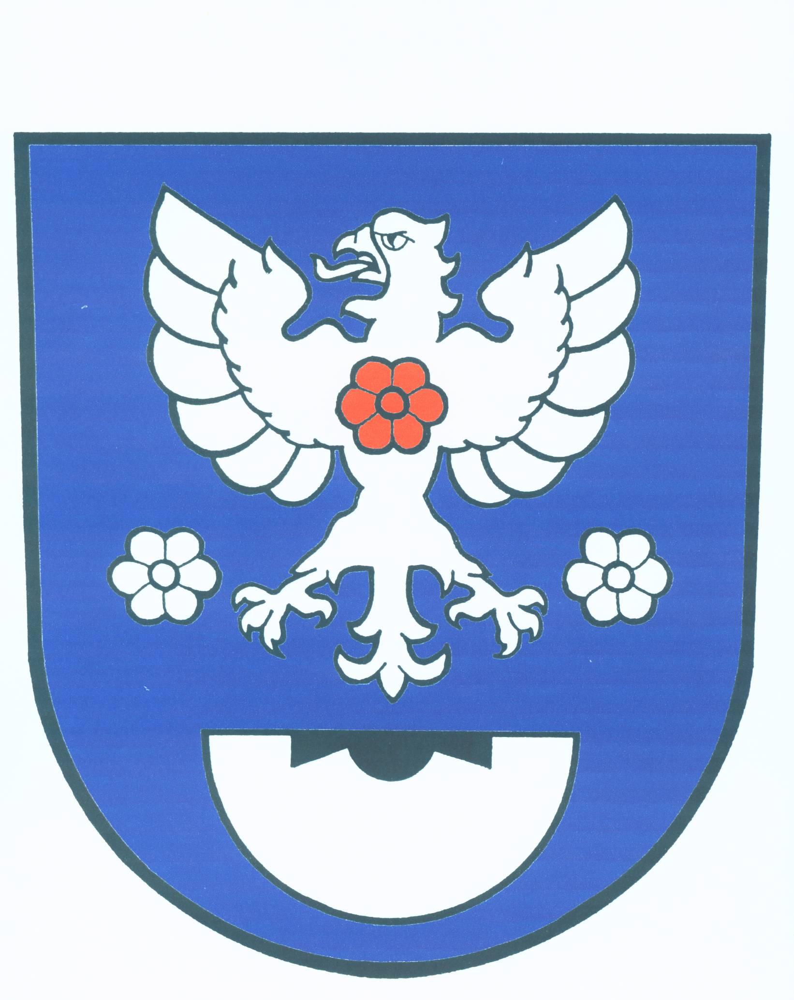
O b e c R u s í n

č.p. 53 793 99 Osoblaha

IČO: 00296309 telefon: 554 656 028 , 554 656 049

e-mail: ourusin@razdva.cz starosta.rusin@seznam.cz
________________________________________________________________

V Rusíně dne 14.12.2017

OZNÁMENÍ

V souladu s ustanovením § 14 odst. 1 písm. g) zákona č. 257/2012 Sb., o volbě prezidenta republiky a o změně některých zákonů, ve znění pozdějších předpisů

jmenuji

na neobsazená místa další členy okrskové volební komise v obci Rusín pro volbu prezidenta České republiky konanou ve dnech 12. a 13. ledna 2018, případné II. kolo ve dnech 26. a 27. ledna 2018

Dagmar Návratovou bytem Hrozová 59
Karínu Ščibravou bytem Rusín 60
Kamilu Němcovou bytem Rusín 12

Bezděčík Radek
Starosta obce

Vyvěšeno : 14.12.2017
Sňato : 28.1.2018

